PRESSEINFORMATION
18. Mai 2021

LED-Highlights und 2,8 Meter ausziehbare Stromsteckdose für die Garage
Mehr Möglichkeiten schafft praktisches Zubehör, das speziell für die neuen Garagentorantriebe von Schellenberg zur Verfügung steht

Für den komfortablen Empfang mit offenen Toren sorgen die aktuellen Garagentorantriebe von Schellenberg. Dabei lassen sie sich bequem per Handsender oder auch eingebunden in das Smart Home-System von Smart Friends per App steuern.
Was sie darüber hinaus besonders macht, sind die individuellen Extras mit zusätzlichem Zubehör. Hier haben die Entwickler von Schellenberg einen Schritt weitergedacht und den Garagentorantrieben optional erhältliche, nützliche Helfer zur Seite gestellt.

So bietet ein bis zu 2.8 Meter ausziehbares Spiralkabel mit Steckdose, anschließbar am integrierten Stromanschluss bei Smart Drive L und XL, eine flexible Stromquelle in der Garage. Daran angeschlossen werden können etwa der Staubsauger bei der nächsten Reinigungsaktion – oder der Akku zum Aufladen von E-Bike oder E-Auto in der heimischen Garage.

Ein anderes Highlight hat das Familienunternehmen aus NRW im wahrsten Sinne des Wortes mit seiner praktischen LED-Garagenzusatzbeleuchtung auf den Weg gebracht. Diese wird ganz einfach mit Magnetstreifen an der Metallkonstruktion der Garage montiert.
Zusätzlich zur integrierten, dezenten Beleuchtung der Garagentorantriebe spendet die LED-Lösung ein besonders helles Licht am Garagenhimmel.
Sie schaltet sich automatisch beim Betrieb des Antriebs ein und nach drei Minuten wieder selbstständig aus. Alternativ lässt sich die LED-Beleuchtung per Handsender direkt bedienen, ohne dass das Garagentor bewegt werden muss.
All das schafft Sicherheit sowie gute Sicht, beispielsweise beim Stöbern in der garage, oder beim Ein- und Ausparken. Die Garagenzusatzbeleuchtung kann an die Schellenberg-Antriebe Drive Action sowie Smart Drive M, L und XL angeschlossen werden.

Wörter: 257
Zeichen inkl. Leerzeichen: 1.899

Über die Alfred Schellenberg GmbH
Schellenberg ist ein mittelständisches Familien-Unternehmen aus Siegen.
Mit smarten Antrieben für zu Hause nimmt Schellenberg eine führende Marktposition ein und entwickelt innovative Produkte für die einfache Nachrüstung. Seit mehr als 35 Jahren ist das Unternehmen Partner von Bau- und Fachmärkten, dem E-Commerce-Handel sowie dem Handwerk.
schellenberg.de

Pressebild 01
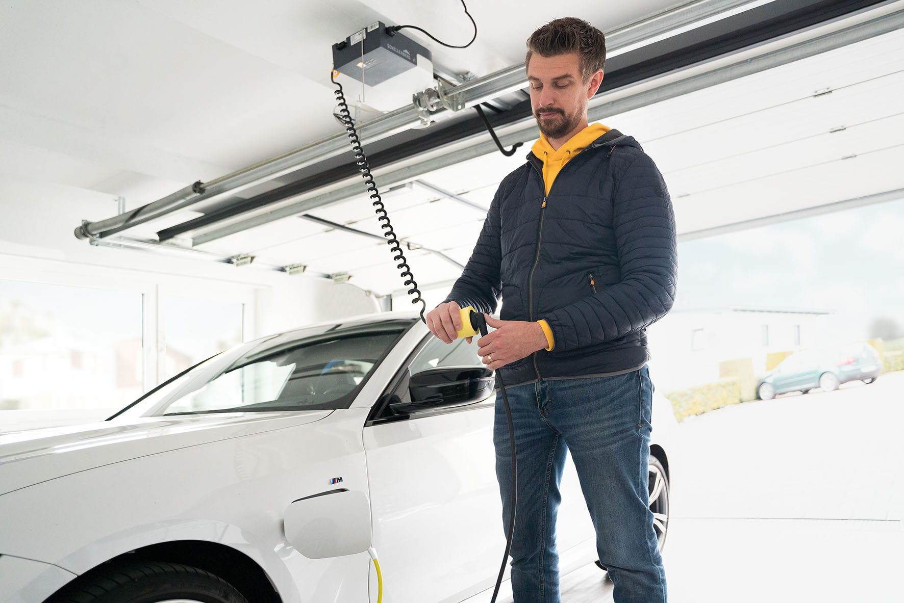
© Schellenberg
Bildunterschrift: Die neuen smarten Garagentorantriebe von Schellenberg sind nicht nur komfortable Toröffner, sondern lassen sich auch mit praktischem Zubehör ausstatten, z. B. mit Spiralkabel als flexible Steckdose.

Pressebild 02
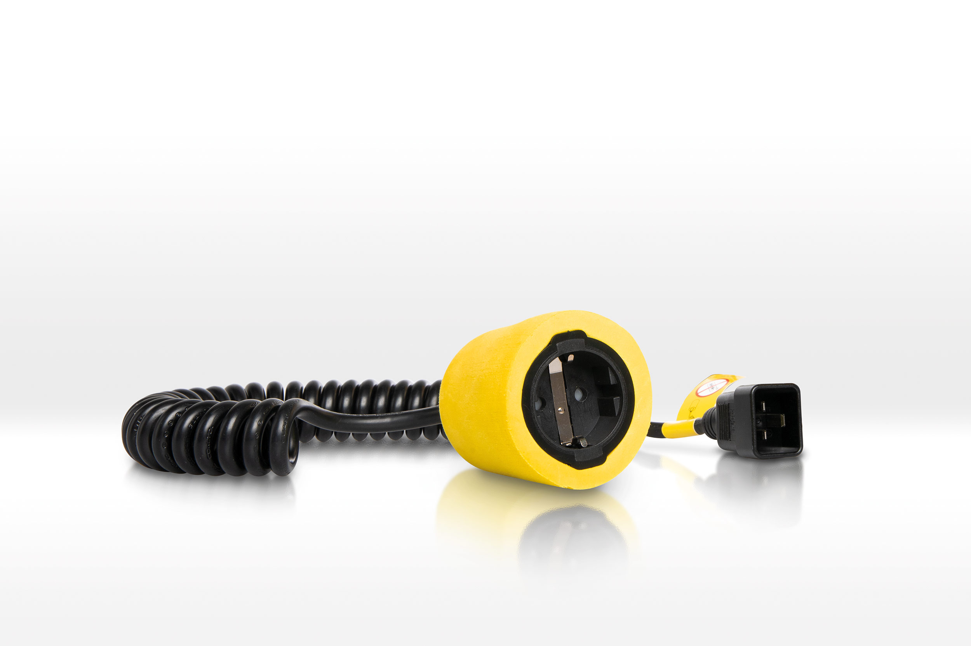
© Schellenberg
Bildunterschrift: Das Spiralkabel kann direkt in die Schellenberg-Antriebe Smart Drive L und XL per eingesteckt werden.

Pressebild 03
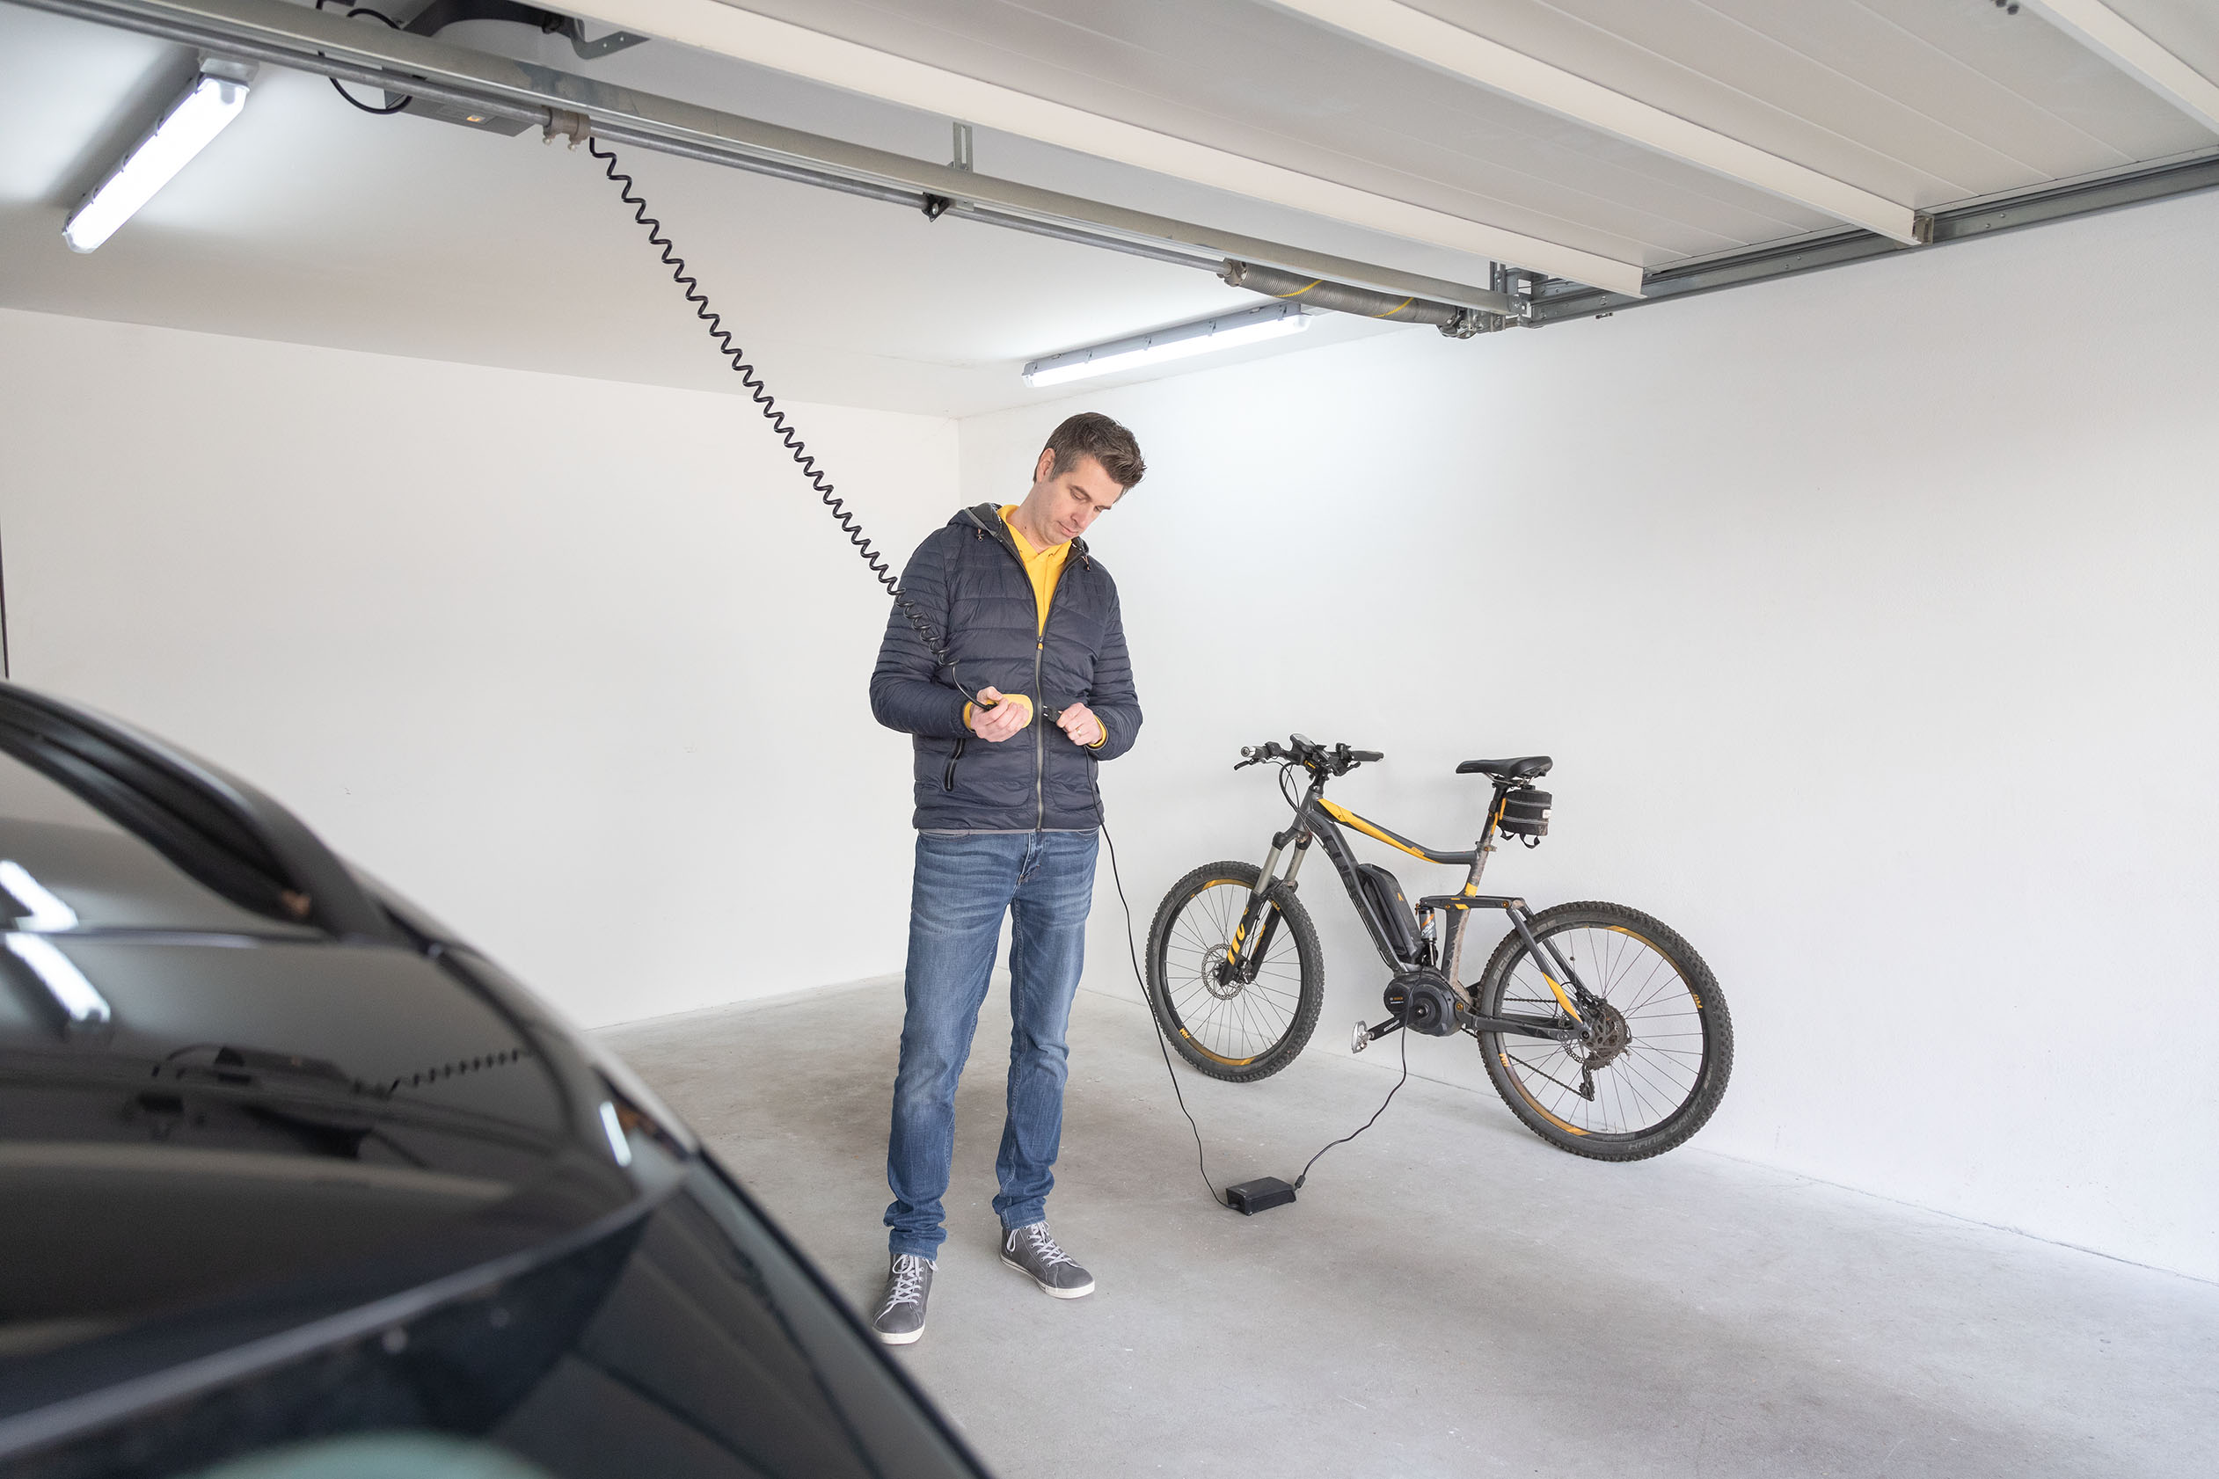
© Schellenberg
Bildunterschrift: Die neuen smarten Garagentorantriebe von Schellenberg sind nicht nur komfortable Toröffner, sondern lassen sich auch mit praktischem Zubehör ausstatten, z. B. mit Spiralkabel als flexible Steckdose.

Pressebild 04
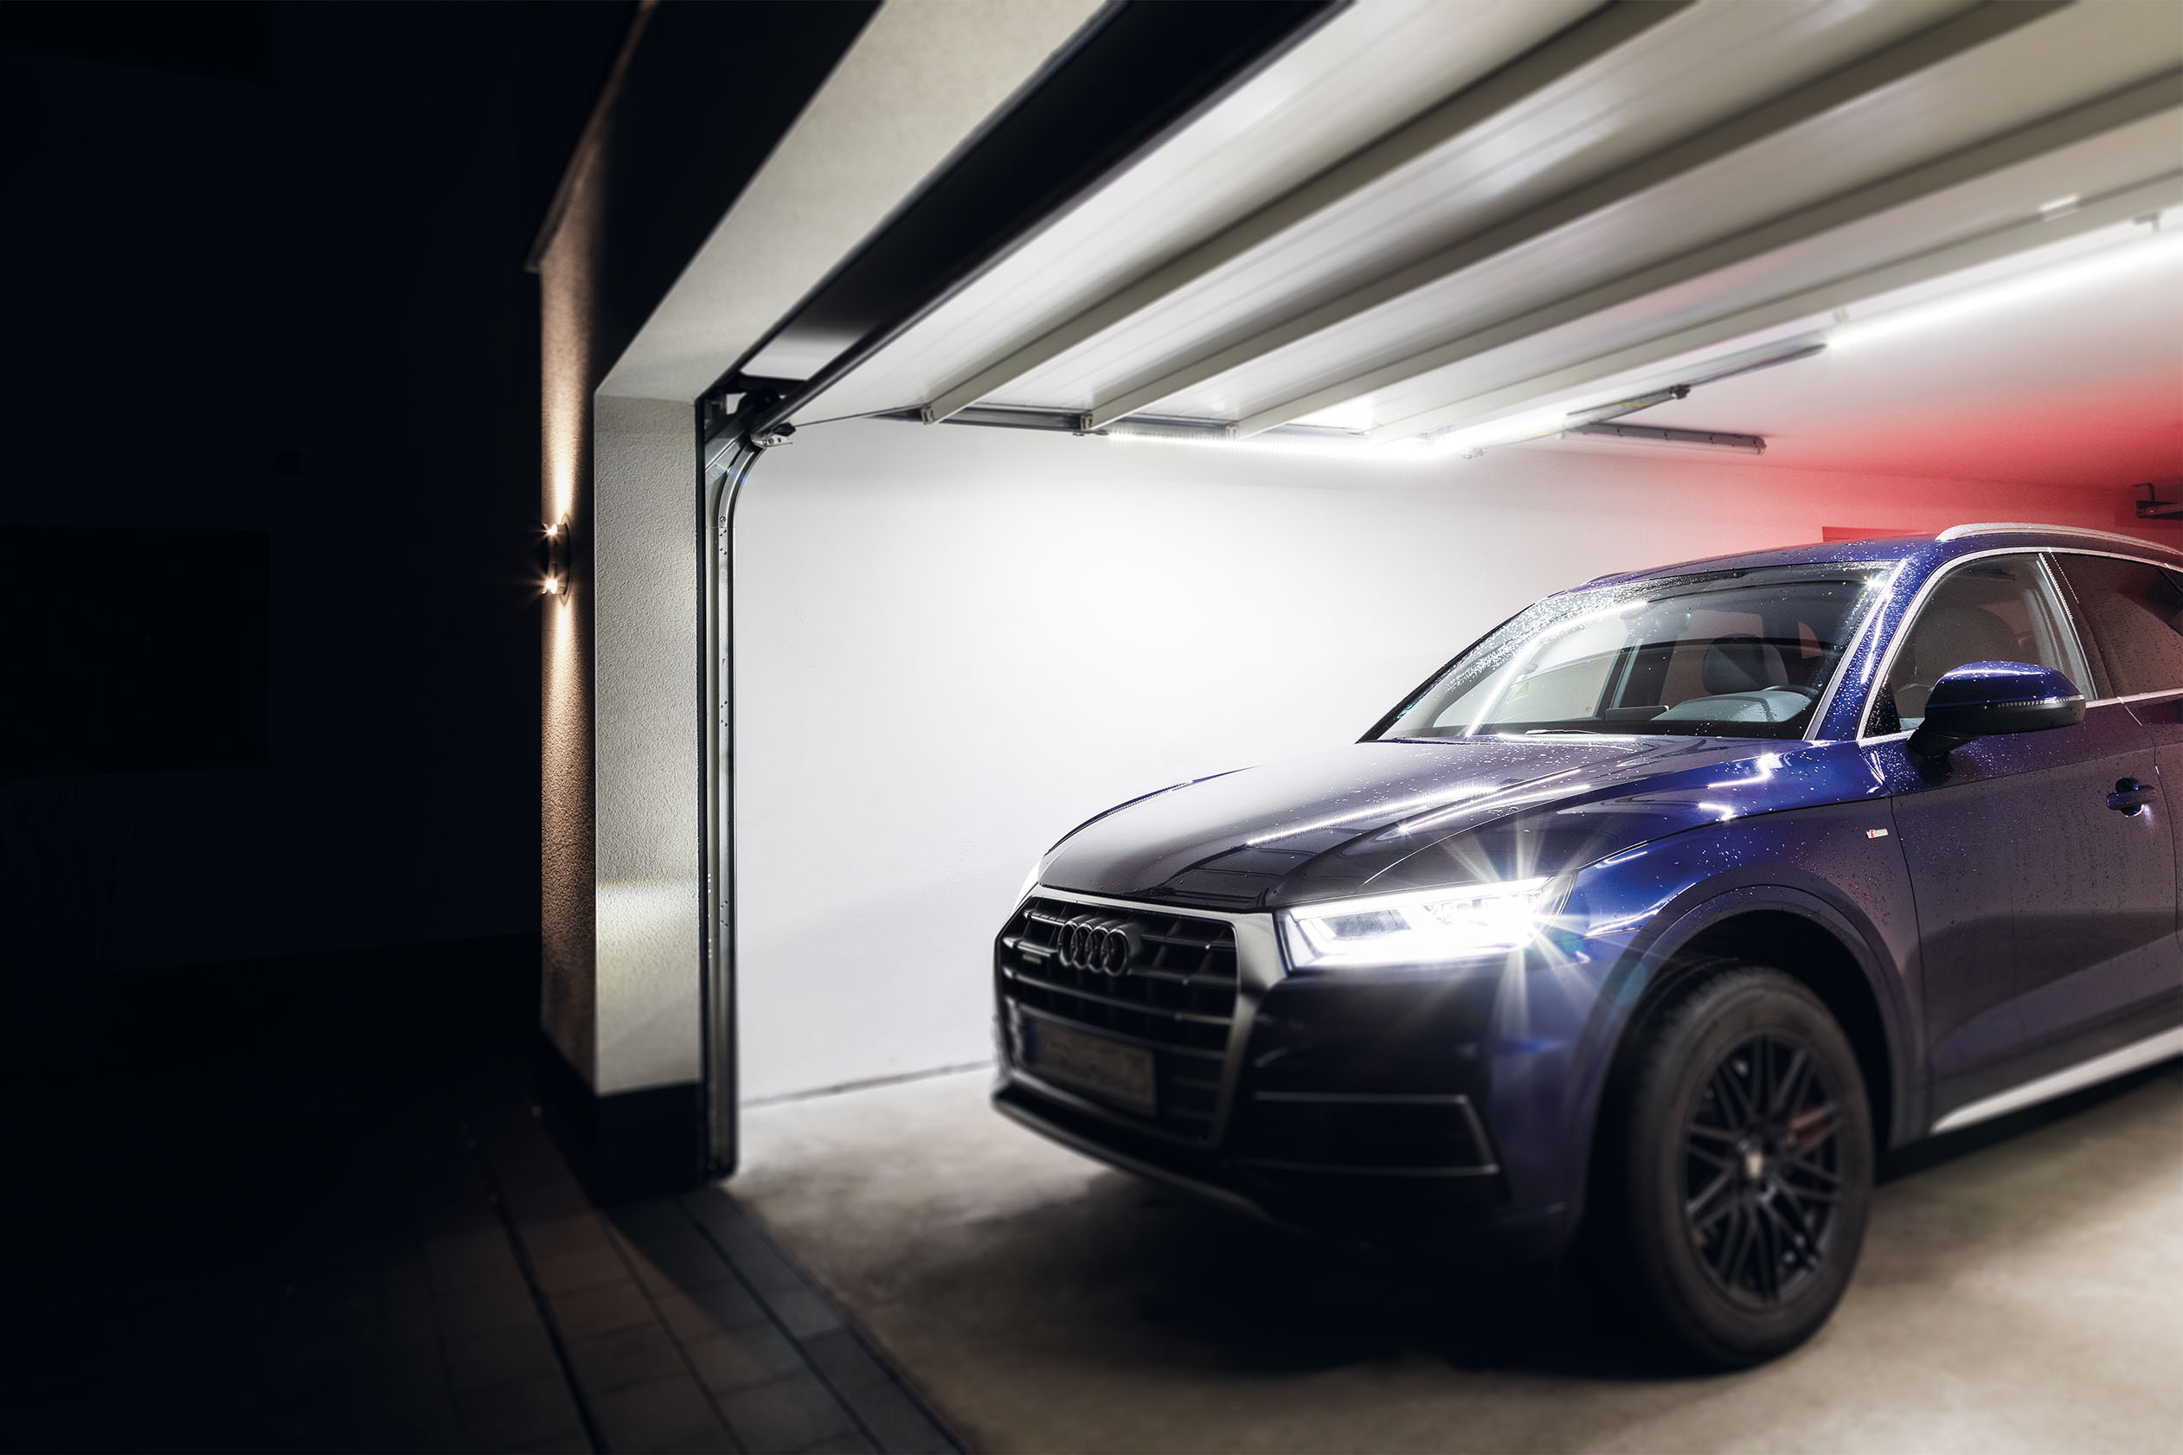
© Schellenberg
Bildunterschrift: Zu dem optionalen Zubehör der Drive Action und Smart Drive-Antriebe von Schellenberg, gehört auch die praktische LED Garagenbeleuchtung.

Pressebild 05
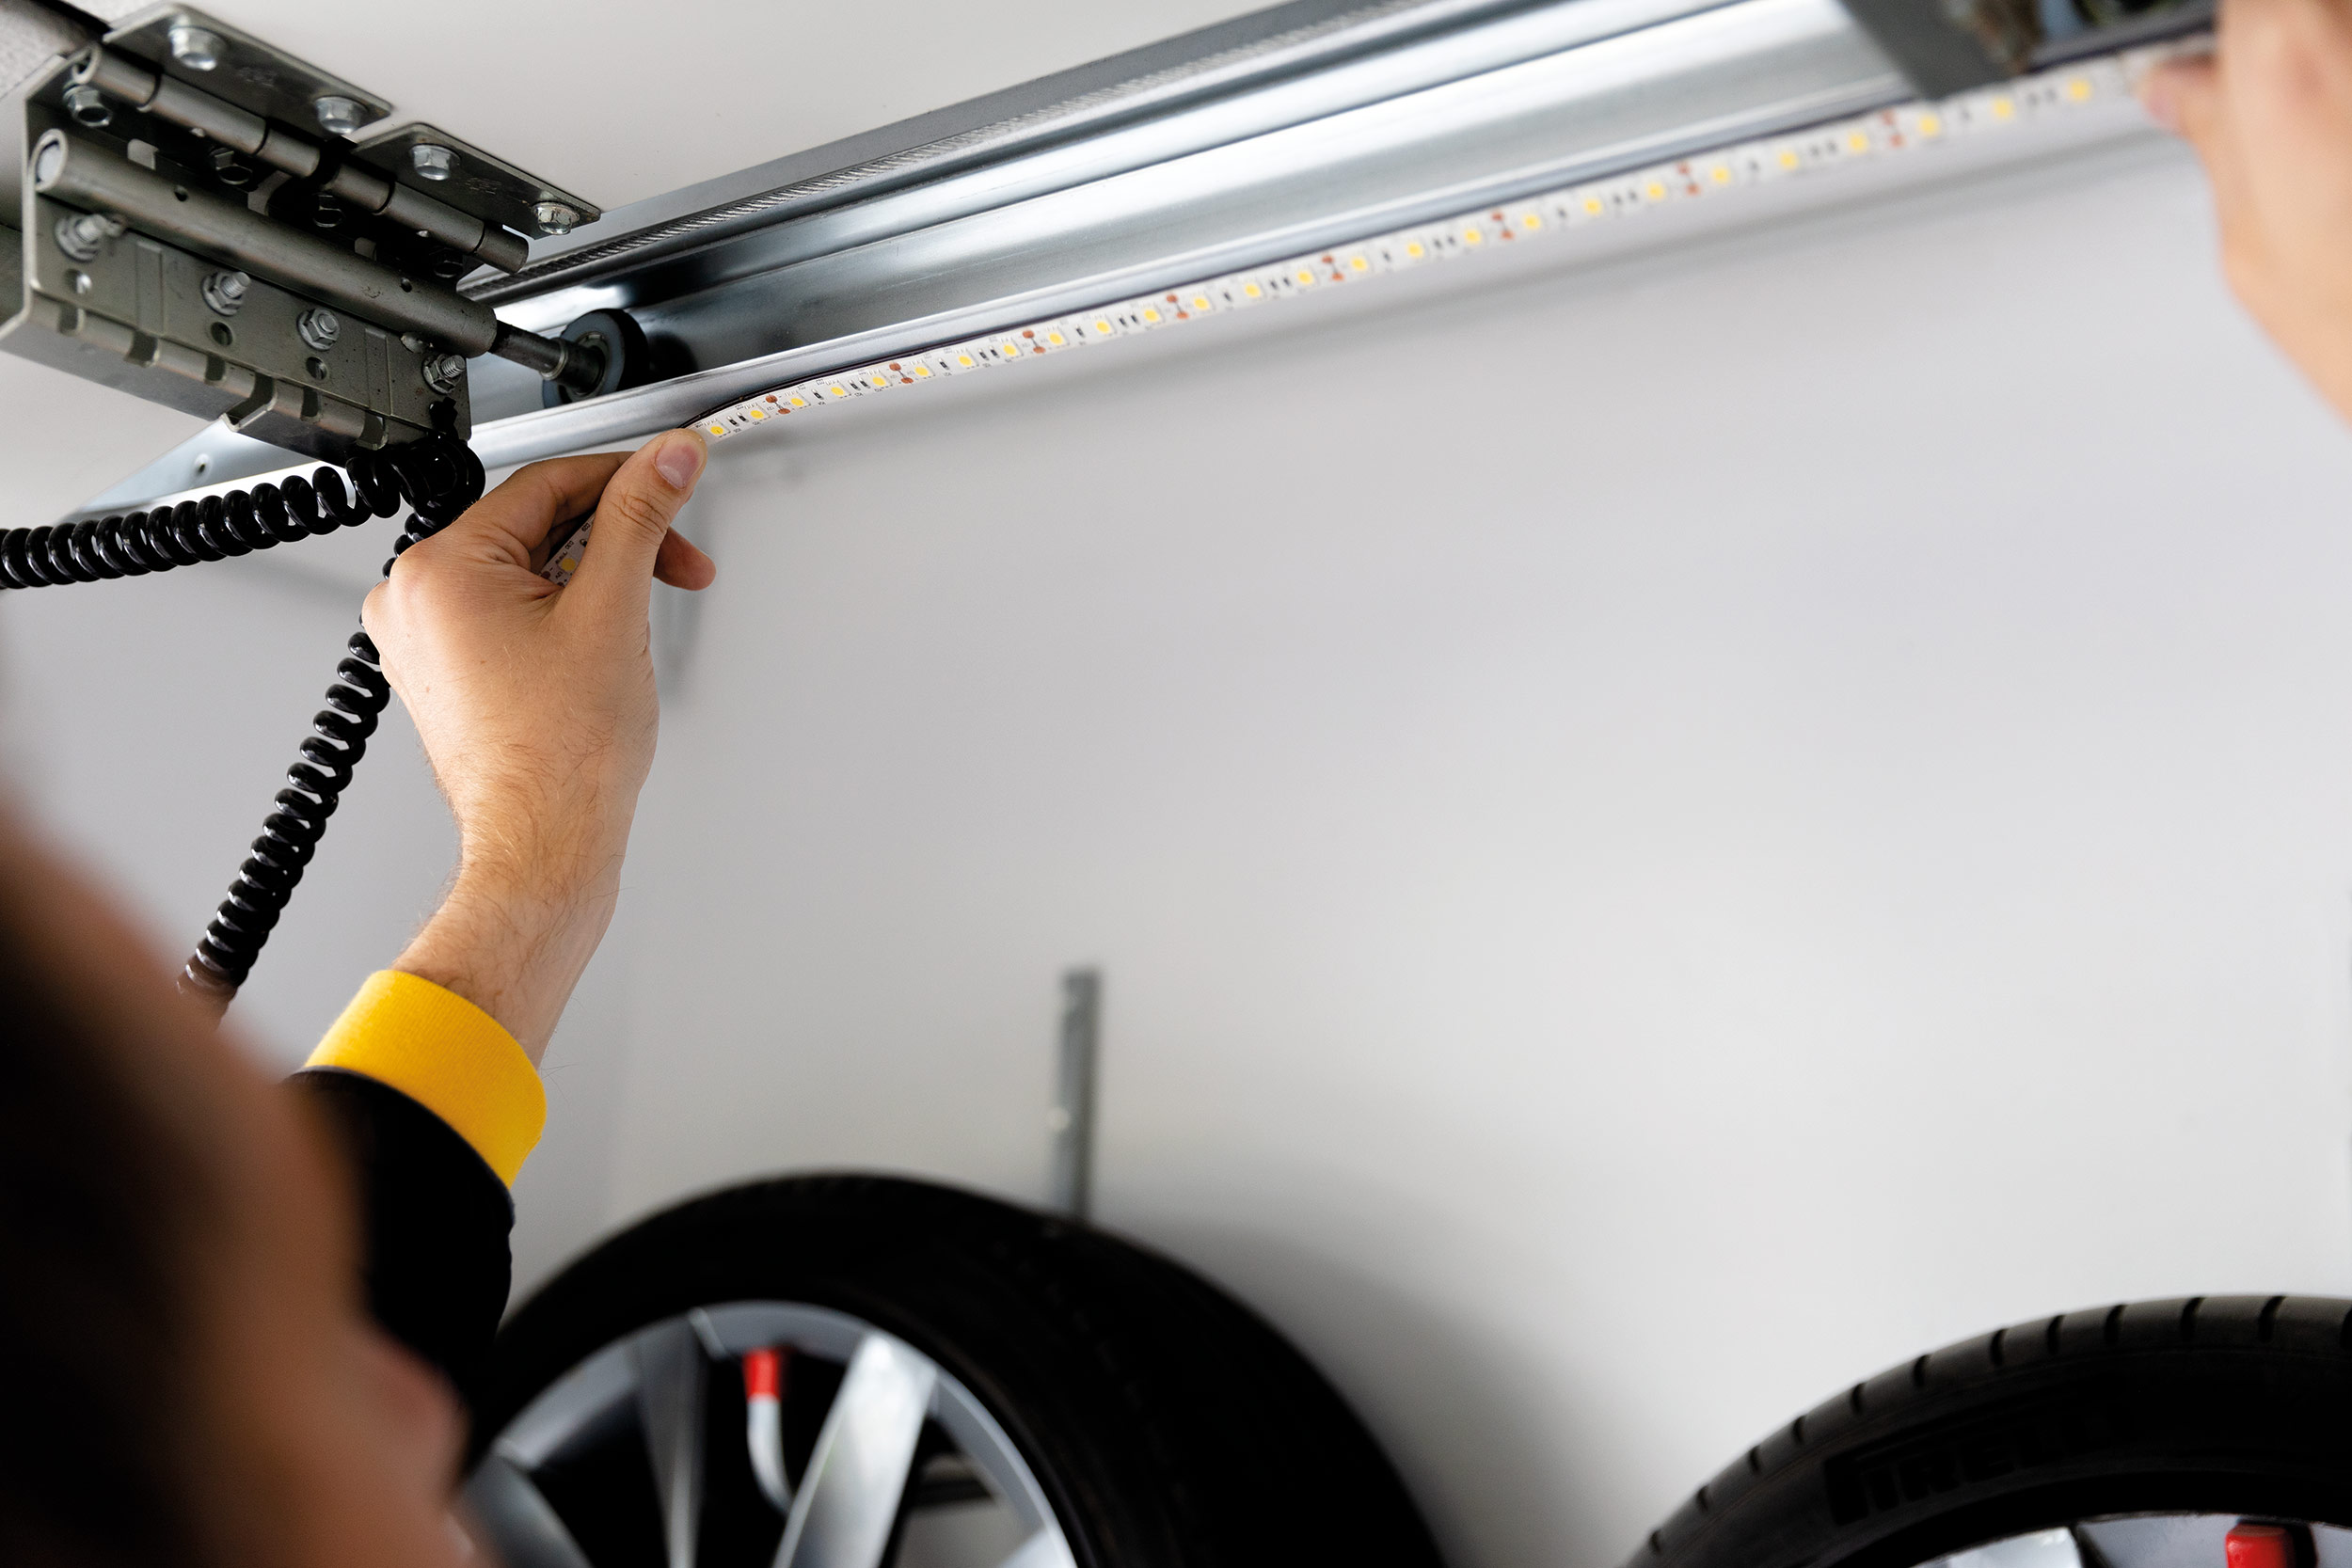
Bildunterschrift: Die LED Garagenbeleuchtung wird einfach per Magnetstreifen an der Metallkonstruktion der Garage angebracht.

Pressebild 06
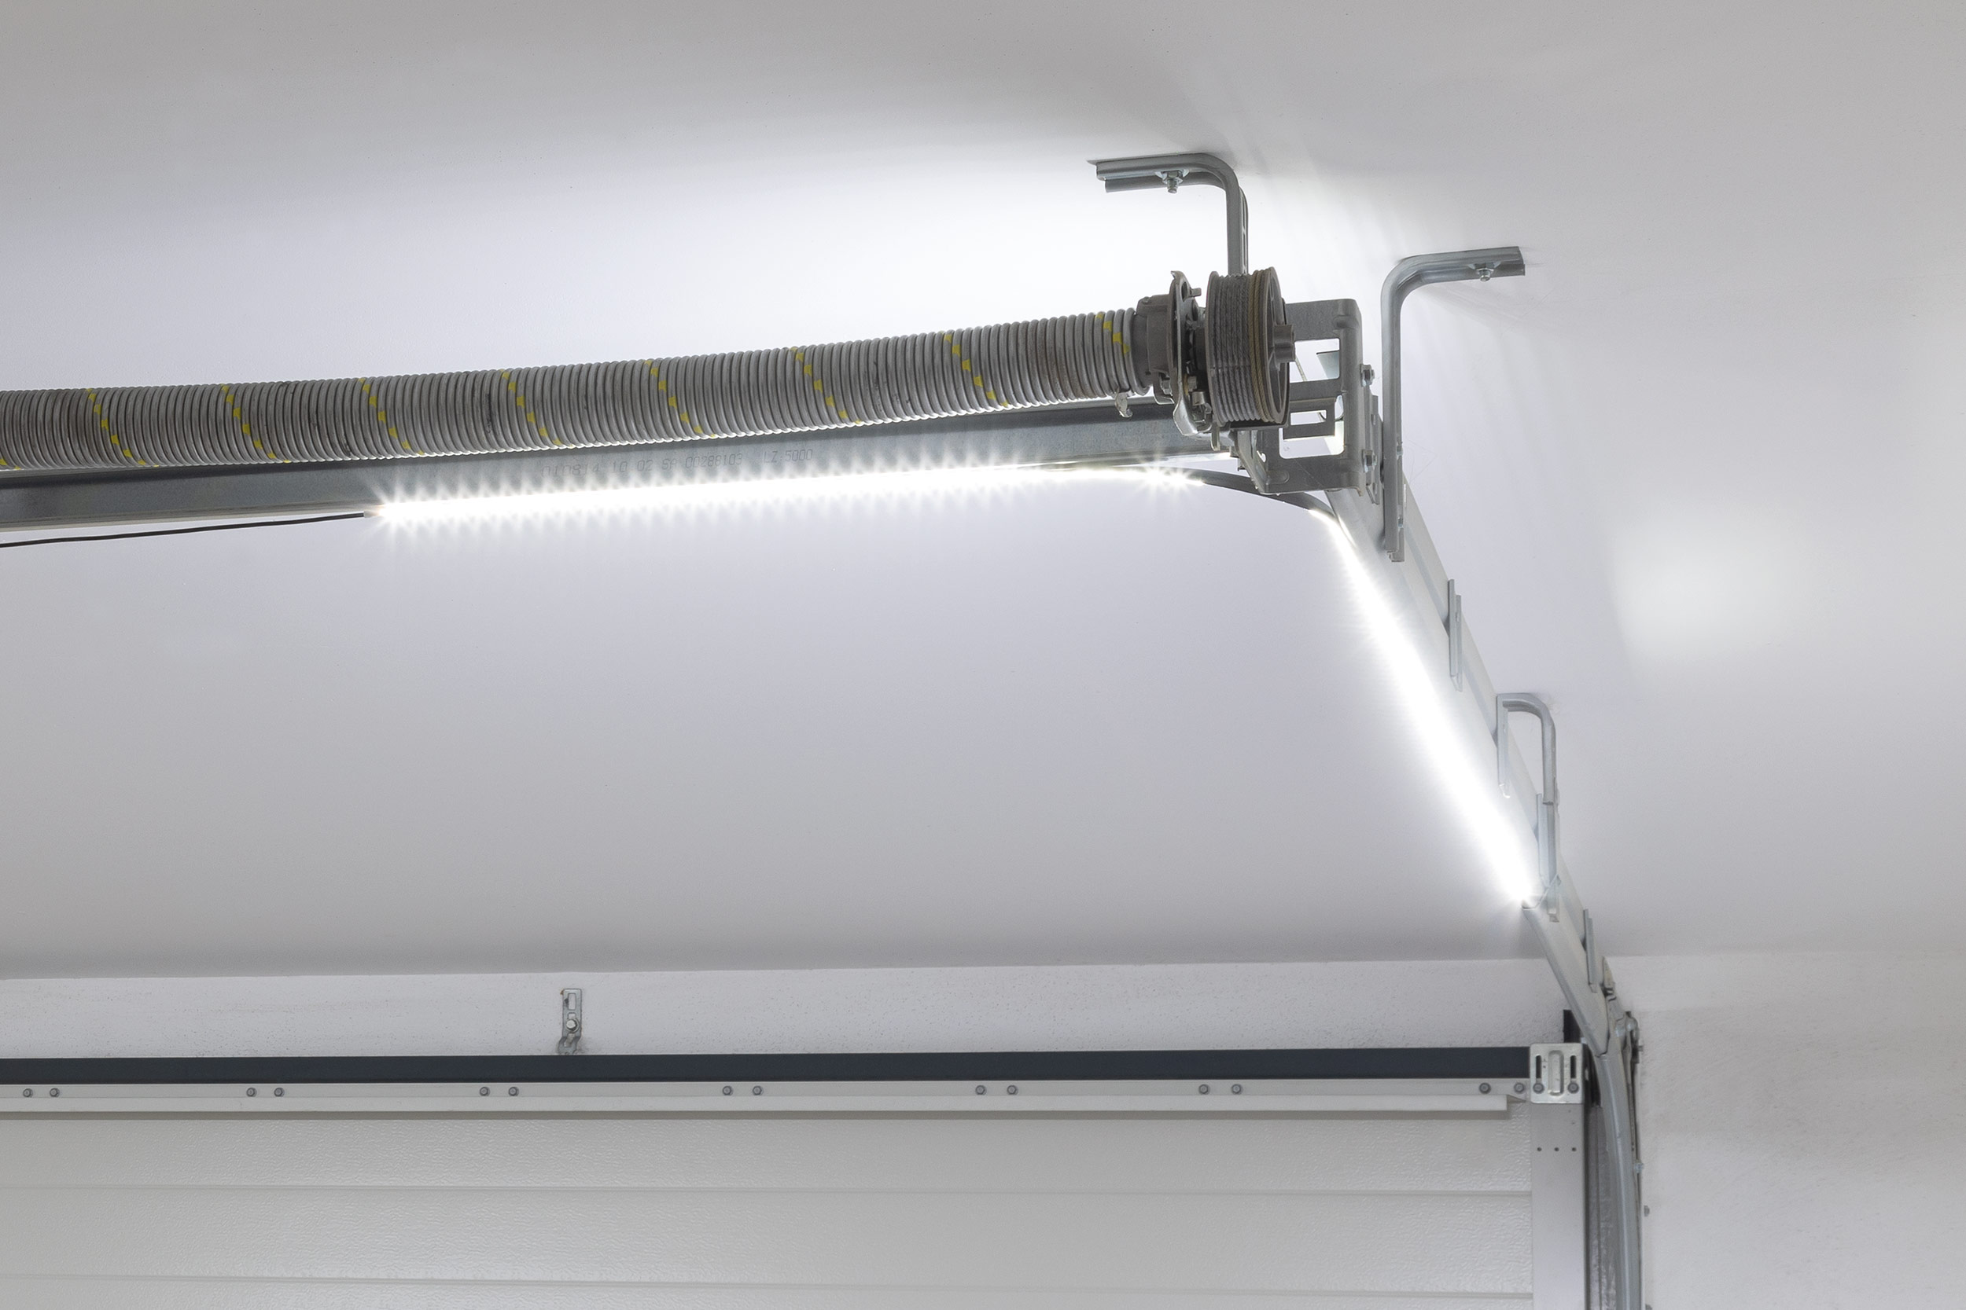
© Schellenberg
Bildunterschrift: Zu dem optionalen Zubehör von Schellenberg, gehört auch die praktische LED Garagenbeleuchtung.

Pressebild 07
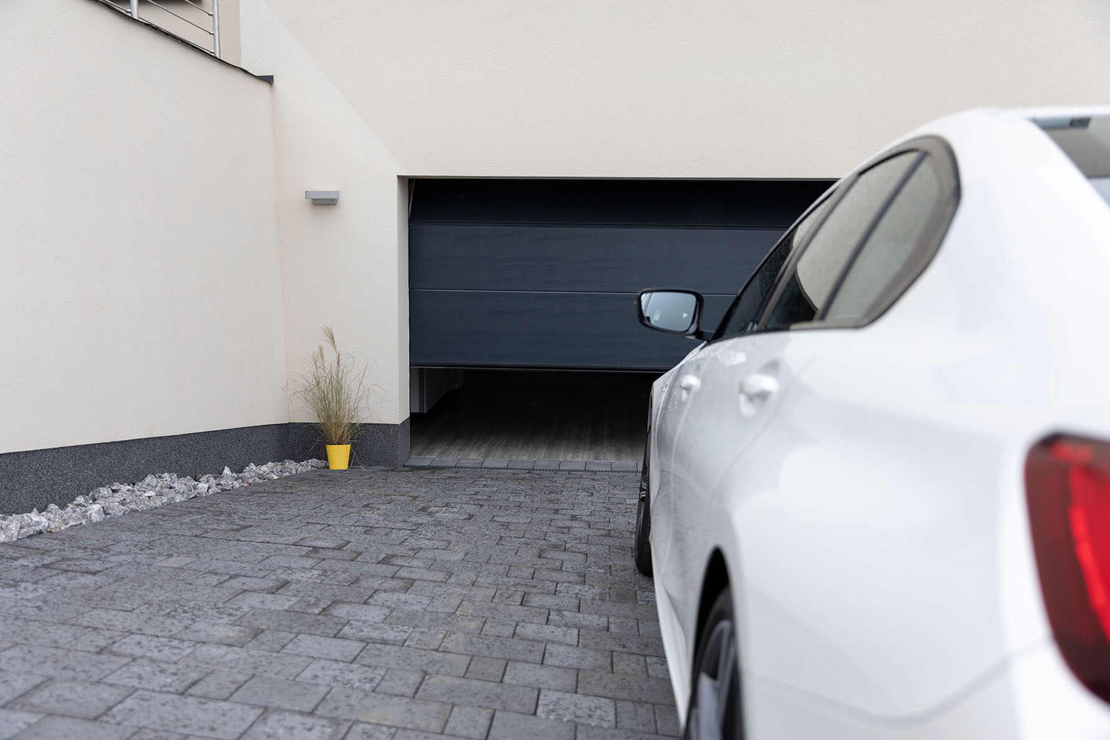
© Schellenberg
Bildunterschrift: Die neuen Drive Action sowie Smart Drive M, L und XL von Schellenberg sind komfortable Garagentoröffner für zu Hause.

Pressebild 08
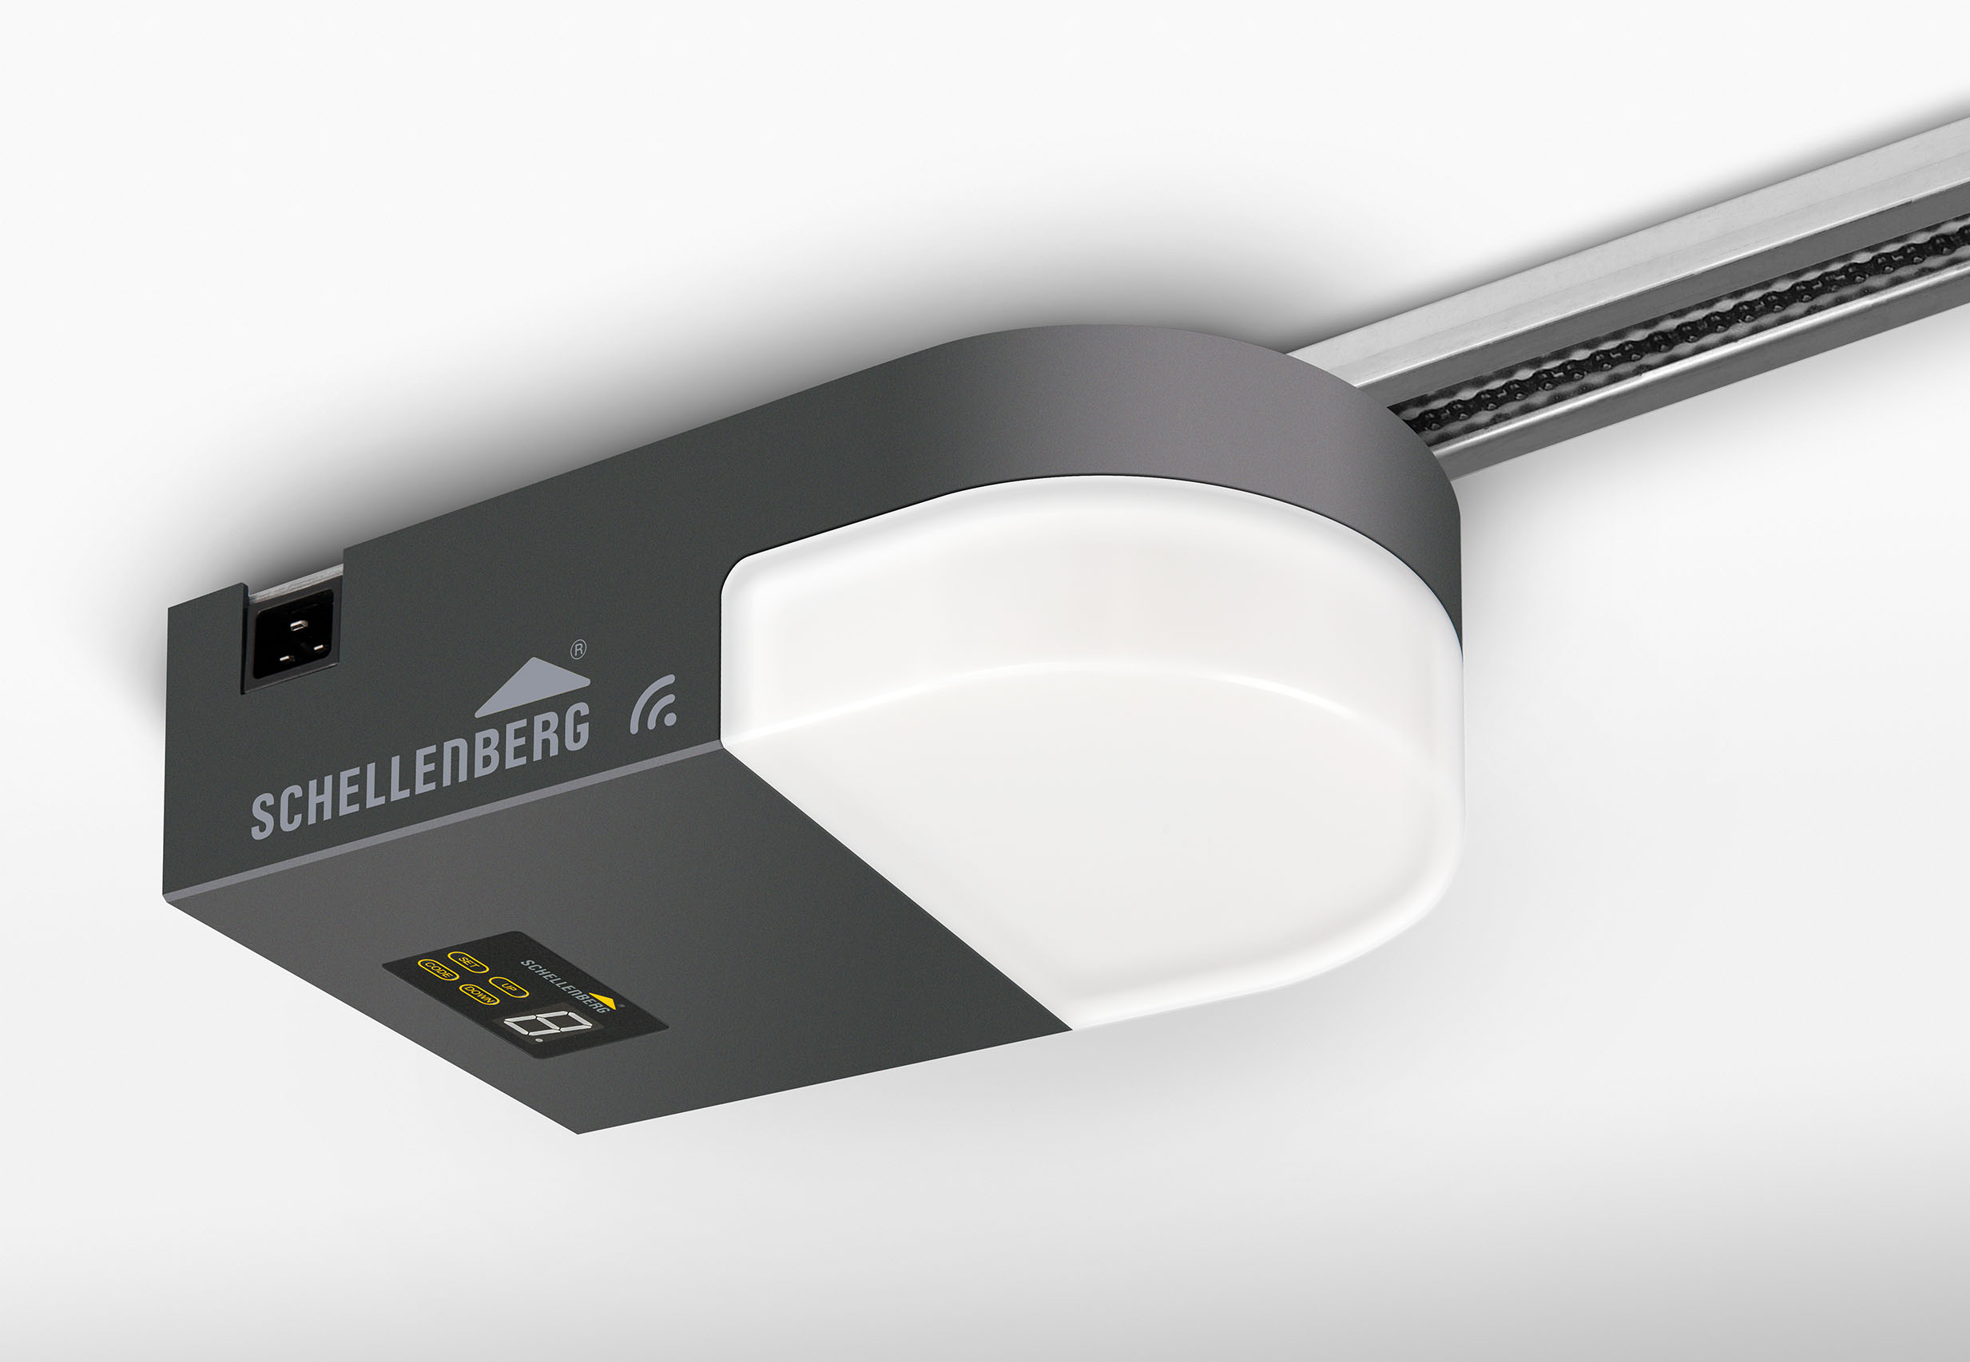
© Schellenberg
Bildunterschrift: Der neue Smart Drive L bzw. XL von Schellenberg.

Pressebild 09
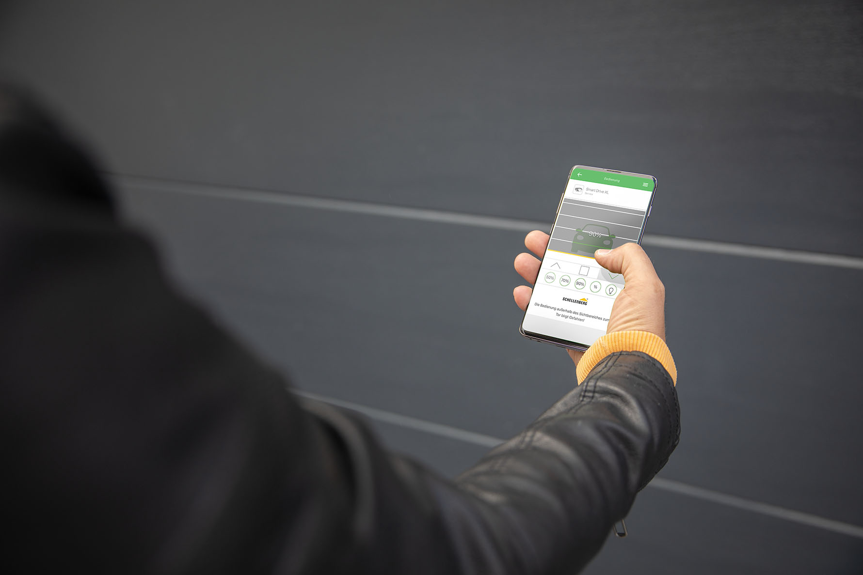
© Schellenberg
Bildunterschrift: Über das Smart Home –System „Smart Friends“ lassen sich die neuen Smart Drive-Garagentorantriebe von Schellenberg in das smarte Zuhause integrieren und per App steuern.

Pressebild 10
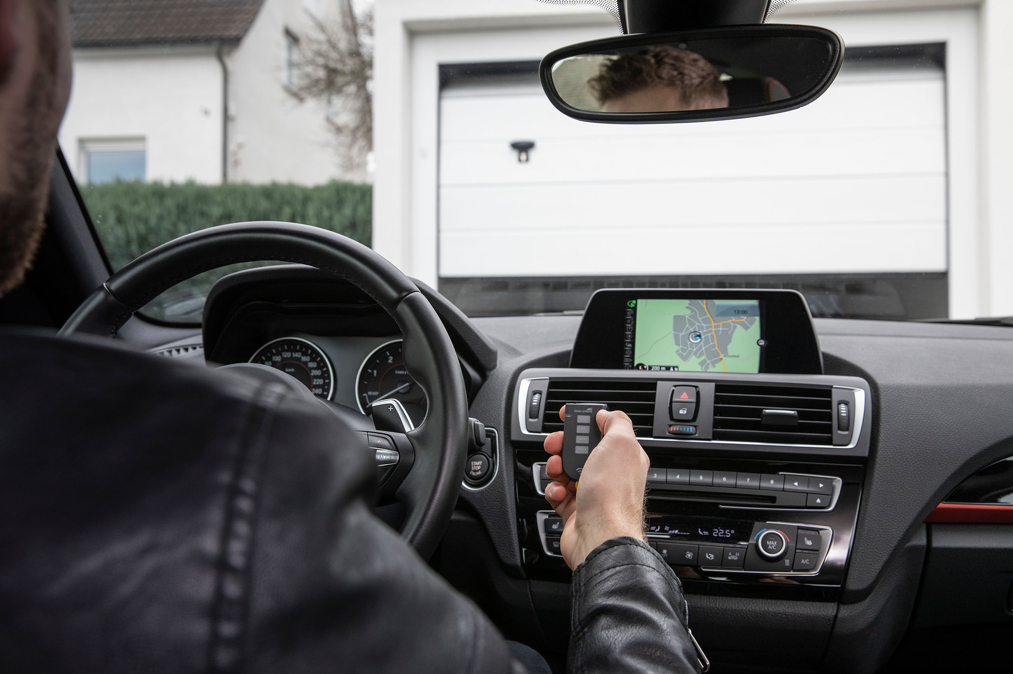
© Schellenberg
Bildunterschrift: Über beiliegende Handsender können die smarten Schellenberg-Garagentorantriebe ebenfalls komfortabel bedient werden.

Kontakt:
Alfred Schellenberg GmbH
An den Weiden 31
57078 Siegen
www.schellenberg.de

Ihr Ansprechpartner PR / Media:
V.i.S.d.P
Stefan Köhler

Tel.: 0271 89056-450
stefan.koehler@schellenberg.de

